

Тренажер для ног универсальный

VictoryFit VF-T02

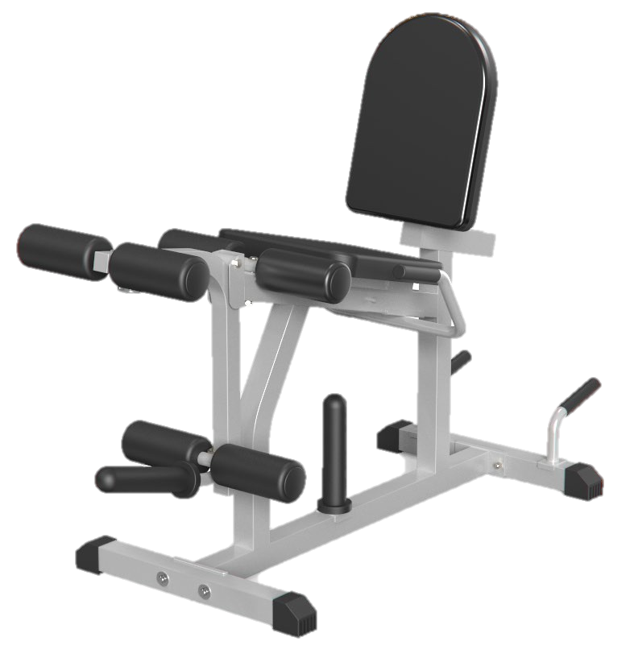

Инструкция по сборке и установке

Поставщик: ООО «Сан Планет СПБ», 191167, г. Санкт-Петербург, наб. реки Монастырки, дом 5, Литер В, пом/ком 3-Н/4. Последнюю версию Руководства пользователя Вы можете найти на сайте поставщика ООО «Сан Планет СПб» www.victoryfit.ru. Любое улучшение функционала и технических характеристик продукта производится без дополнительного уведомления пользователя.

Пожалуйста, внимательно прочитайте данное руководство перед использованием тренажера, и храните его надлежащим образом
Версия.：20240909

Благодарим вас за покупку этого изделия. Для обеспечения вашей безопасности, во избежание несчастных случаев, пожалуйста, внимательно прочитайте инструкцию перед использованием и обратите внимание на следующие вопросы безопасности.
Инструкции по безопасности: при разработке и производстве данного изделия были учтены многие вопросы безопасности, но на всякий случай следуйте приведенным ниже инструкциям. Мы не берем на себя ответственность за последствия любой нештатной работы. Следуйте приведенным ниже инструкциям, чтобы не причинить вреда себе и окружающим.

ВНИМАНИЕ:

1. Тренажер предназначен для занятий спортом. Не используйте его для других целей.
2. Дети могут использовать тренажер только под присмотром здорового взрослого.
3. Лицам с ограничениями по здоровью или противопоказаниями к физическим нагрузкам необходимо проконсультироваться с врачом перед использованием.
4. Пациенты в период реабилитации должны использовать тренажер под наблюдением врача и в присутствии взрослого.
5. При возникновении боли или дискомфорта немедленно прекратите использование и обратитесь к врачу.
6. Не используйте тренажер сразу после еды или при плохом самочувствии.
7. Запрещено самостоятельно модифицировать тренажер или использовать несовместимые аксессуары.

ПРИМЕЧАНИЕ:

1. При получении товара проверьте его целостность. Не используйте поврежденный тренажер.
2. Убедитесь, что вокруг достаточно свободного пространства, а поверхность пола ровная. Избегайте контакта со стенами, мебелью и людьми.
3. Перед тренировкой выполните разминку, чтобы избежать травм.
4. Перед использованием убедитесь, что рядом нет людей, детей или домашних животных.
5. Не размещайте тренажер под прямыми солнечными лучами во избежание повреждений.
6. Тренажер предназначен для использования в помещении. Не оставляйте его на улице.
7. Избегайте контакта тренажера с водой или другими жидкостями.
8. Держите тренажер подальше от источников тепла: кондиционеров, газовых плит, обогревателей.
9. Регулярно проверяйте состояние компонентов (надежность креплений, отсутствие повреждений).

Компоненты тренажера
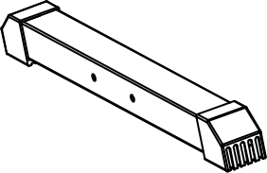  A. ПЕРЕДНЯЯ ОПОРА*1 | 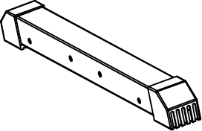  B. ЗАДНЯЯ ОПОРА*1 | 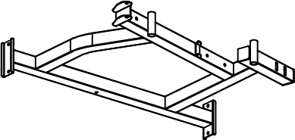  C. ОСНОВНАЯ РАМА*1
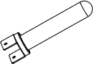  D. ШТЫРЬ ДЛЯ ХРАНЕНИЯ ДИСКОВ*1 | 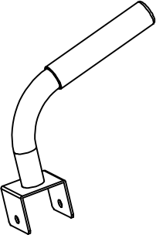  E. ОПОРА *2 | 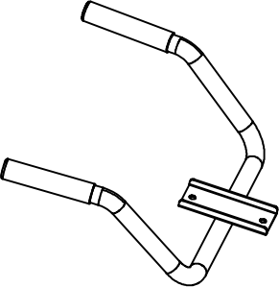  F: ОПОРА *1
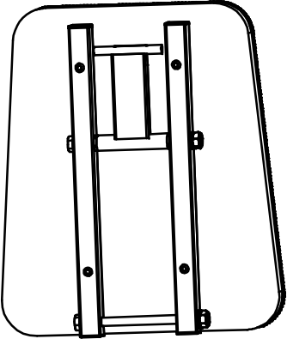  G. СИДЕНЬЕ*1 | 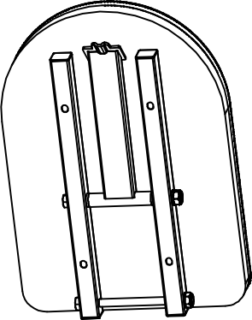  H. СПИНКА*1 | 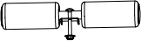  I. ВЕРХНИЙ ФИКСАТОР НОГ*1
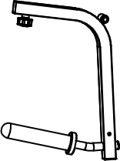  1  J. ВЕСОВОЙ МОДУЛЬ*1 | 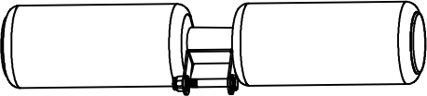  K. НИЖНИЙ ФИКСАТОР НОГ*1 | 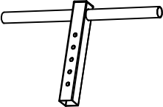  L. РЕГУЛИРУЕМАЯ СТОЙКА ДЛЯ СГИБАНИЯ НОГ*1

Аксессуары
КОМПОНЕНТ | ИЗОБРАЖЕНИЕ | СПЕЦИФИ  КАЦИЯ | КОЛ-ВО
M. ВУТЛКА. ПОРИСТЫЙ МАТЕРИАЛ | 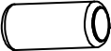 | 80*190 | 2
N. ЗАЖИМ ДЛЯ ДИСКОВ | 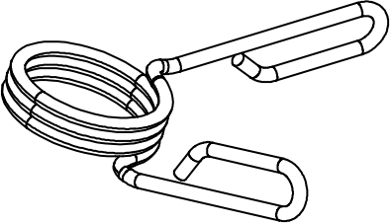 | Ø 48 | 1
O. ЗАЩИТНЫЕ КОЛПАЧКИ ДЛЯ ГАЕК | 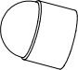 | M8 | 11
P. ГАЕЧНЫЙ КЛЮЧ | 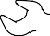  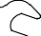 | 14#-17# | 2
Q. ШЕСТИГРАННЫЙ + КРЕСТОВОЙ КЛЮЧ | 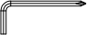 | M5 | 1
R: ШЕСТИГРАННЫЙ КЛЮЧ | 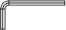 | M4 | 1
S. ВНЕШНИЙ ШЕСТИГРАННЫЙ БОЛТ (ПОЛНАЯ РЕЗЬБА) | 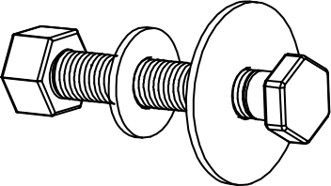 | M8*65 | 6
T. ВНЕШНИЙ ШЕСТИГРАННЫЙ БОЛТ (НЕПОЛНАЯ РЕЗЬБА) | 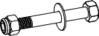 | M8*65 | 4
U: ДЛИННЫЙ БОЛТ | 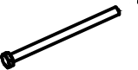 | M10*150 | 2  Установите за сиденьем G и спинкой H
V: БОЛТ С ШАЙБОЙ | 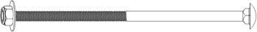 | M10*90 | 1  Установите в верхний фиксатор ног I
W: ВНЕШНИЙ ШЕСТИГРАННЫЙ БОЛТ (НЕПОЛНАЯ РЕЗЬБА) |  | M8*55 | 1  Установите в нижний  фиксатор ног K

Сборка и установка

Совет: при установке всех болтов не затягивайте их до конца. Затяните все соединения ключом P после завершения сборки.

1. УСТАНОВКА РУКОЯТЕЙ ДЛЯ СГИБАНИЯ НОГ

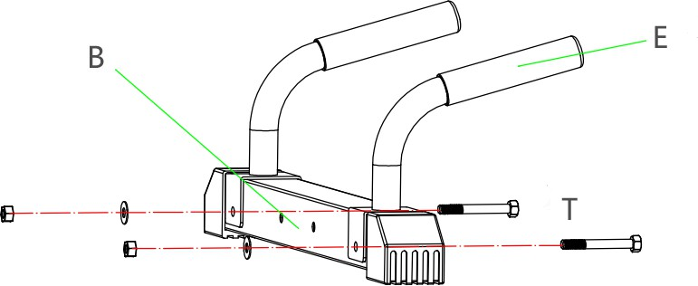
Установите компонент E на B с помощью болта T, как показано ниже:

2. СБОРКА ОСНОВНОЙ РАМЫ С ОПОРАМИ

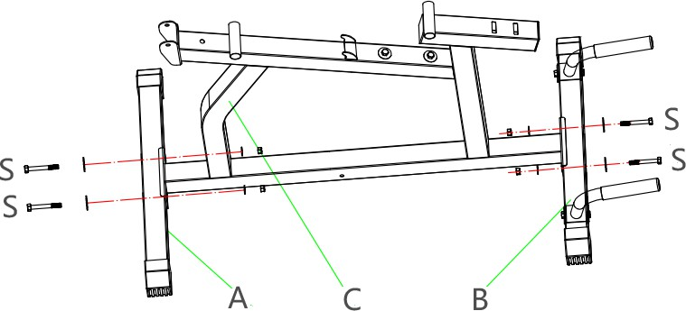
Соедините A и B с C болтами S, как показано ниже:

3. УСТАНОВКА РУКОЯТИ ДЛЯ РАЗГИБАНИЯ НОГ
Установите F под основную трубу C болтами S, соблюдая ориентацию (снизу вверх):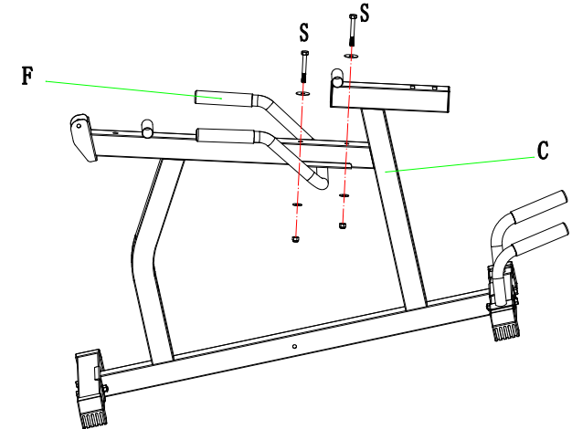
4. УСТАНОВКА СИДЕНЬЯ
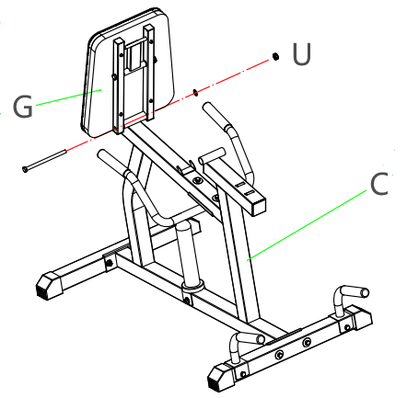
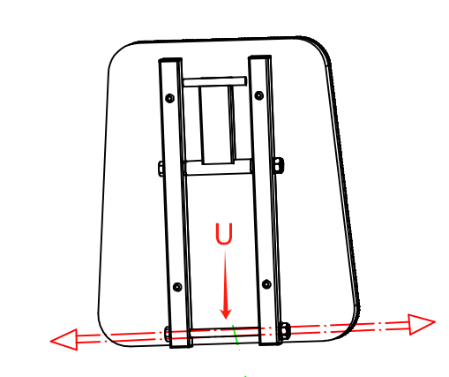
Снимите болт U с задней части сиденья G, затем соедините G с C болтом U (широкая часть сиденья должна быть направлена вперед):

5. УСТАНОВКА ШТЫРЯ ДЛЯ ХРАНЕНИЯ ДИСКОВ
Установите D на нижнюю трубу C болтами T, как показано ниже: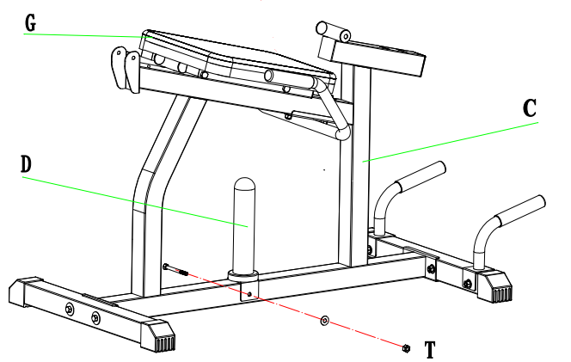
6. УСТАНОВКА СПИНКИ
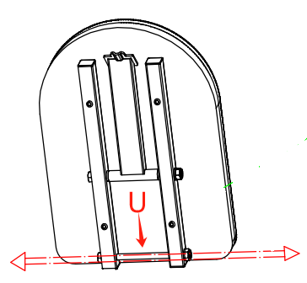
Снимите болт U с задней части H, затем соедините H с C болтом U:
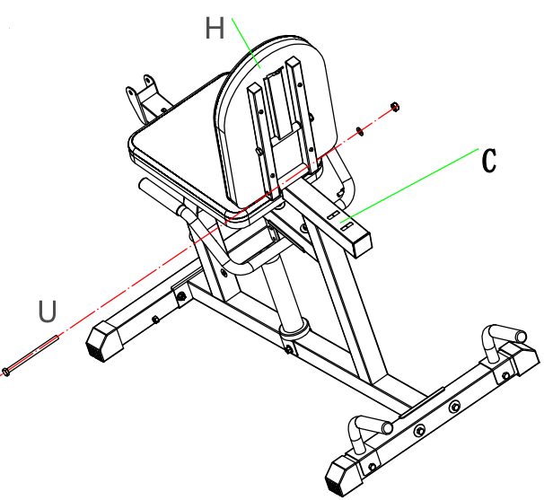

- УСТАНОВКА ВЕРХНЕГО ФИКСАТОРА НОГ
Снимите болт V с I, затем соедините I и C болтом V:
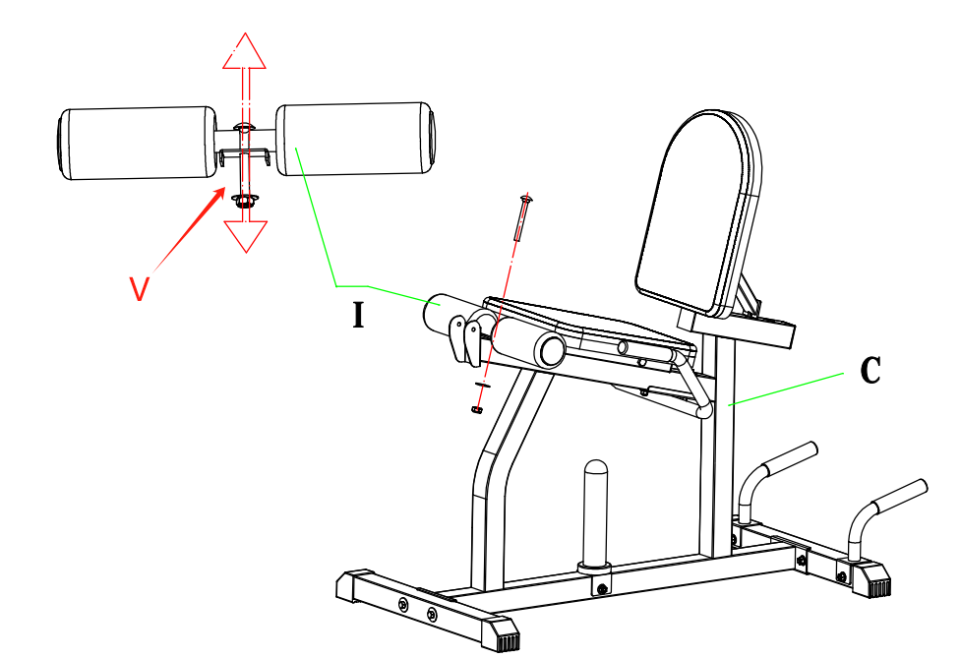
- УСТАНОВКА ВЕСОВОГО МОДУЛЯ
Установите J на C болтами T (рекомендуемый вес ≤ 50 кг):
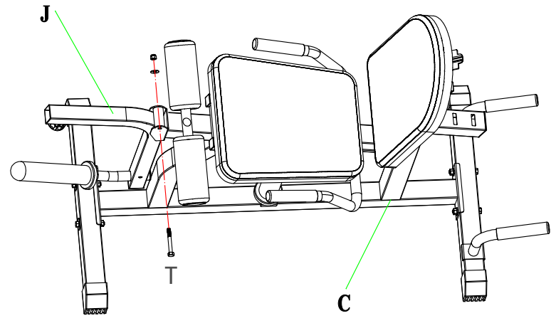

- УСТАНОВКА НИЖНЕГО ФИКСАТОРА НОГ
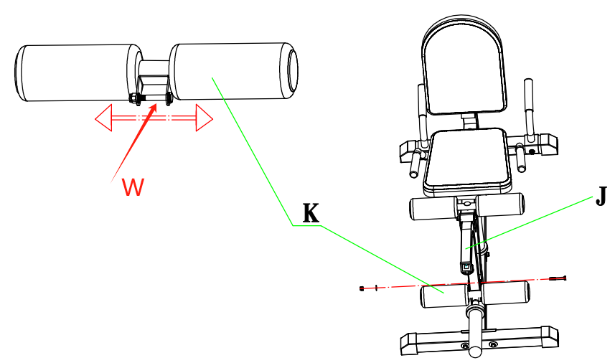
Снимите болт W с K, затем соедините K и J болтом W:
- УСТАНОВКА СТОЙКИ ДЛЯ СГИБАНИЯ НОГ
Вставьте M в L, затем установите L в J. Отрегулируйте длину, зафиксируйте положение штифтом J1 и поверните его для фиксации: 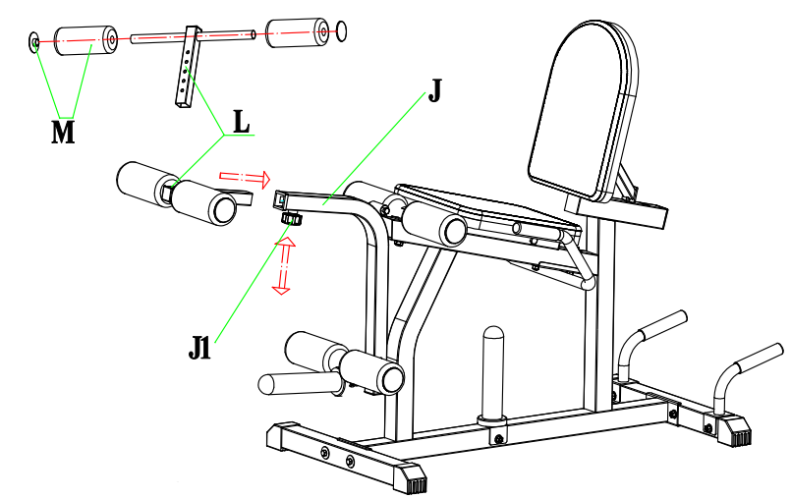

- УСТАНОВКА ЗАЩИТНЫХ КОЛПАЧКОВ
Установите защитные колпачки O на все гайки M8 (всего 11 шт.):

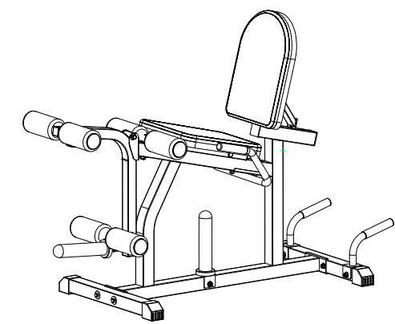

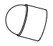

- РЕКОМЕНДАЦИИ ПО ПОЛОЖЕНИЮ ДЛЯ УПРАЖНЕНИЙ
Тренажер позволяет регулировать сиденье (G1) и спинку (H1):
- G1 (поднятое сиденье) + горизонтальная спинка H — для сгибания ног.
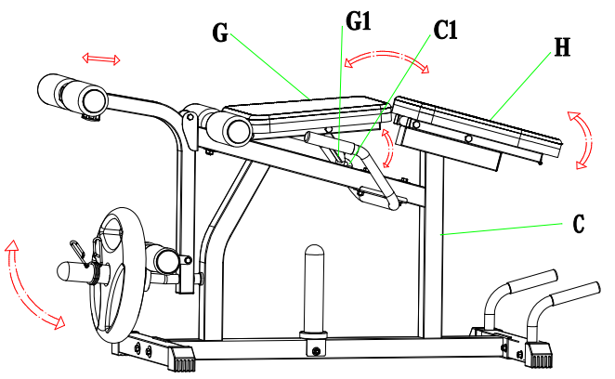
- H1 (поднятая спинка) + горизонтальное сиденье G — для разгибания ног.
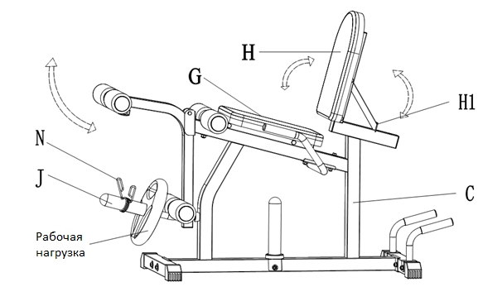
D
Выберите подходящий вес, закрепите грузы зажимом N. Дополнительные грузы можно разместить в D.


Поздравляем с успешной сборкой тренажера VictoryFit VF-T02! Надеемся, что он принесет вам пользу и удовольствие. Если у вас возникли вопросы или замечания, свяжитесь с нами:
ООО «Сан Планет СПБ», 191167, г. Санкт-Петербург, наб. реки Монастырки, дом 5, Литер В, пом/ком 3-Н/4. Тел:+7 (812) 429-70-89 Email: info@victoryfit.ru
Последнюю версию Руководства пользователя Вы можете найти на сайте поставщика ООО «Сан Планет СПб» www.victoryfit.ru
Любое улучшение функционала и технических характеристик продукта производится без дополнительного уведомления пользователя.

